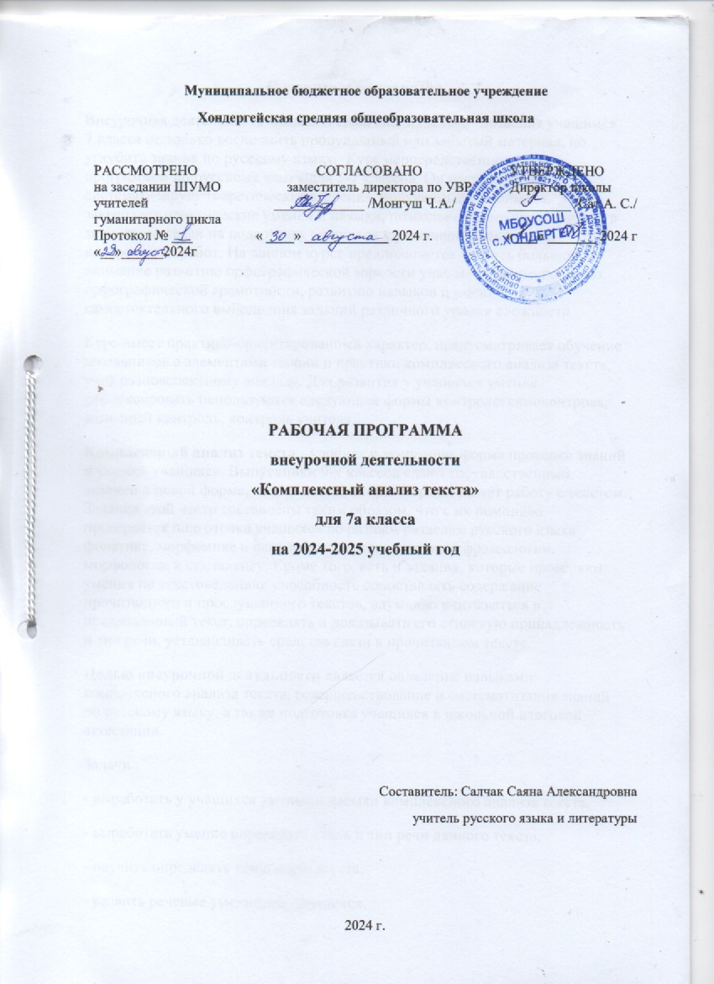
Пояснительная записка.
Внеурочная деятельность "Комплексный анализ текста" позволит учащимся 7 класса не только восполнить пропущенный или забытый материал, но углубить знания по русскому языку. Курс непосредственно связан с программой по русскому языку для 5-7 классов. Он расширяет и систематизирует теоретические сведения, полученные учащимися, закрепляет практические умения и навыки, позволяет восполнить пробелы в знаниях, нацелен на подготовку учащихся к успешному написанию контрольных работ. На данном курсе предполагается уделять большое внимание развитию орфографической зоркости учащихся, формированию орфографической грамотности, развитию навыков и умений самостоятельного выполнения заданий различного уровня сложности.
Курс имеет практико-ориентированный характер, предусматривает обучение школьников с элементами теории и практики комплексного анализа текста, учит разноаспектному анализу. Для развития у учащихся умения рефлексировать используются следующие формы контроля: самоконтроль, взаимный контроль, контроль учителя.
Комплексный анализ текста - удобная и экономная форма проверки знаний и умений учащихся. Выпускники 9-х классов сдают государственный экзамен в новой форме, вторая часть которого представляет работу с текстом. Задания этой части составлены таким образом, что с их помощью проверяется подготовка учащихся по разным разделам русского языка: фонетике, морфемике и словообразованию, лексике и фразеологии, морфологии и синтаксису. Кроме того, есть и задания, которые проверяют умения по текстоведению: способность сопоставлять содержание прочитанного и прослушанного текстов, вдумчиво вчитываться в предложенный текст, определять и доказывать его стилевую принадлежность и тип речи, устанавливать средства связи в прочитанном тексте.
Целью внеурочной деятльности является овладение навыками комплексного анализа текста, совершенствование и систематизация знаний по русскому языку, а также подготовка учащихся к школьной итоговой аттестации.
Задачи :
- выработать у учащихся умения и навыки комплексного анализа текста,
- выработать умение определять стиль и тип речи данного текста,
- научить определять тему, идею текста,
- развить речевые умений обучающихся,
- научить письменно анализировать текст.
Задачи связаны с системно-деятельностным подходом, где отражаются универсальные учебные действия:
- коммуникативные УУД: владеть видами речевой деятельности, строить речевое продуктивное взаимодействие со сверстниками и взрослыми; воспринимать устную и письменную речь; точно, правильно, логично и выразительно излагать свою точку зрения по поставленной проблеме; соблюдать в процессе коммуникации основные нормы устной и письменной речи и правила русского речевого этикета;
- познавательные УУД: формулировать проблему, выдвигать аргументы, строить логическую цепь рассуждения, находить доказательства, подтверждающие или опровергающие тезис; осуществлять библиографический поиск, извлекать необходимую информацию из различных источников; определять основную и второстепенную информацию, применять метод информационного поиска, в том числе с помощью компьютерных средств; перерабатывать, систематизировать информацию и предъявлять ее разными способами;
- регулятивные УУД: ставить и формулировать цель деятельности; планировать последовательность действий и при необходимости изменять ее; осуществлять самоконтроль, самооценку, самокоррекцию.
- воспитание любви к родному языку, отношения к нему как основному средству человеческого общения во всех сферах человеческой деятельности;
- овладение важнейшими общеучебными умениями и универсальными учебными действиями;
- обеспечение языкового развития учащихся, овладения разнообразными видами речевой деятельности;
- формирование умений и навыков грамотного письма, рационального чтения, полноценного восприятия звучащей речи;
- развитие умений школьников свободно, правильно и выразительно говорить и писать на родном языке;
- использование языка в разных ситуациях общения, соблюдение норм речевого этикета.

Личностные и метапредметные результаты изучения курса внеурочной деятельности "Комплексный анализ текста".
Личностные результаты освоения курса:
1) осознание эстетической ценности русского языка; уважительное отношение к родному языку, осознание богатства родного языка;
2) готовность использовать знания в учении и в повседневной жизни для поиска и исследования информации, представленной различной форме;
3) способность характеризовать собственные знания и умения по предметам, формулировать вопросы.
К концу 7 класса учащиеся должны овладеть следующими умениями и навыками:
- соблюдать орфоэпические, лексические, морфологические, синтаксические нормы литературного языка;
- производить словообразовательный, морфологический и синтаксический разбор;
- находить грамматическую основу;
- определять части речи;
- определять стиль, тип речи, тему, идею, основную мысль текста;
- уметь анализировать текст.

Метапредметные результаты:
1) способность анализировать учебную ситуацию с точки зрения информационного наполнения;
2) строить алгоритм поиска необходимой информации;
3) определять логику решения практической и учебной задач;
4) планировать, контролировать и корректировать ход учебной задачи.

Содержание учебного курса.
1. Введение. Понятие "комплексный анализ текста» (4ч.).
2. Текст. Функционально-смысловые стили и типы речи (5ч.).
3. Основные орфоэпические нормы русского литературного языка (3ч.).
4. Основные лексические нормы русского литературного языка (4ч.).
5. Морфологические и синтаксические нормы русского литературного языка (4ч.).
6. Способы образования слов (2ч.).
7. Употребление имен существительных, имен прилагательных, глаголов, причастий и деепричастий в речи(5ч.).
8. Разноаспектный анализ текста (7ч.) .
9. Итоги года (1ч.).
Содержание обучения.
Введение. Понятие «комплексный анализ текста». ( 4ч.)
Введение. Понятие «комплексный анализ текста». План анализа текста. Языковые клише, необходимые для анализа текста. Распространённые языковые клише, необходимые для анализа текста.
Текст. Функционально-смысловые стили и типы речи. (5ч.)
Текст. Основные типы речи. Стили речи, их языковые приметы. Тема, идея, основная мысль текста. Развёрнутый анализ текста. Грамматические и лексические ошибки в тексте. Редактирование текста.
Основные орфоэпические нормы русского литературного языка. (3ч.)
Орфоэпические нормы русского литературного языка.
Основные лексические нормы русского литературного языка. (4ч.) Характеристика русской лексики. Заимствования в русском языке. Значение некоторых международных словообразовательных элементов. Фразеология.
Морфологические и синтаксические нормы русского литературного языка. (4ч.)
Морфологические нормы имен существительных, прилагательных, числительных, глаголов. Грамматические ошибки в предложениях.
Способы образования слов. (2ч.)
Морфологические и неморфологические способы образования слов.
Употребление имен существительных, имен прилагательных, глаголов, причастий и деепричастий в речи(5ч.). Роль имен существительных, имен прилагательных, глаголов, причастий и деепричастий в достижении точности, информативности и выразительности речи. Роль причастий в текстах разных стилей. Способность причастий передавать признак предмета как действия - выразительное средство в художественном тексте. Способность деепричастия "дорисовывать движение" - выразительное средство в художественном тексте.
Разноаспектный анализ текста. (7ч.)
Приёмы информационной обработки текста. Грамматическая основа предложения. Сложное предложение, его характеристика. Синтаксический разбор предложений. Части речи. Морфологический разбор частей речи. Морфологическая характеристика частей речи.
Итоги года (1ч.).

Место внеурочной деятельности "Комплексный анализ текста" в базисном учебном плане.

На данный курс учебным планом МОУ Гимназии г.Малоярославца отводится 35 часов в год или 1 час в неделю

Календарно-тематическое планирование.
Номер урока | Содержание  (разделы, темы) | Кол-во часов | Дата | Факт
Номер урока | Содержание  (разделы, темы) | Кол-во часов | План | Факт
 | Введение. Понятие «комплексный анализ текста». (4ч.) |  | 04.09
1. | Введение. Понятие «комплексный анализ текста». | 1ч. | 11.09
2. | План анализа текста. | 1ч. | 11.09.
3. | Языковые клише, необходимые для анализа текста. | 1ч. | 18.09
4. | Распространённые языковые клише, необходимые для анализа текста. | 1ч. | 25.09
 | Текст. Функционально-смысловые стили и типы речи. (5ч.)
5. | Текст. Основные типы речи. | 1ч. | 02.10
6. | Стили речи, их языковые приметы. | 1ч. | 09.10
7-8 | Тема, идея, основная мысль текста. Развёрнутый анализ текста. | 2ч. | 16.10  23.10.
9 | Грамматические и лексические ошибки в тексте. Редактирование текста. | 1ч. | 06.11
 | Основные орфоэпические нормы русского литературного языка. (3ч.) |  | 13.11
10. | Нормы литературного ударения. | 1ч. | 20.11
11-12. | Орфоэпические нормы русского литературного языка. | 2ч. | 27.11
 | Основные лексические нормы русского литературного языка. (4ч.)
13. | Характеристика русской лексики. | 1ч. | 04.12
14. | Заимствования в русском языке. | 1ч. | 11.12
15. | Значение некоторых международных словообразовательных элементов. | 1ч. | 18.12
16. | Фразеология. | 1ч. | 25.12
 | Морфологические и синтаксические нормы русского литературного языка. (4ч.)
16. | Морфологические нормы имён существительных и прилагательных. | 1ч. | 15.01
17. | Морфологические нормы имён числительных и глаголов. | 1ч. | 22.01
18. | Грамматические ошибки в предложениях. | 1ч. | 29.01
19. | Тренировочные упражнения по теме. | 1ч. | 05.02
 | Способы образования слов. (2ч.)
20. | Морфологические способы образования слов. | 1ч. | 12.02
21. | Неморфологические способы образования слов. | 1ч. | 19.02
 | Употребление имен существительных, имен прилагательных, глаголов, причастий и деепричастий в речи(5ч.).
23-24. | Роль имен существительных, имен прилагательных, глаголов, причастий и деепричастий в достижении точности, информативности и выразительности речи. | 2ч. | 26.02
25. | Роль причастий в текстах разных стилей. | 1ч. | 05.03
26. | Способность причастий передавать признак предмета как действия - выразительное средство в художественном тексте. | 1ч. | 12.03
27. | Способность деепричастия "дорисовывать движение" - выразительное средство в художественном тексте. | 1ч. | 19.03
 | Разноаспектный анализ текста (7ч.).
28-29. | Приёмы информационной обработки текста. | 2ч. | 26.03  02.04
30. | Грамматическая основа предложений. | 1ч. | 09.04
31. | Сложное предложение, его характеристика. | 1ч. | 16.04
32. | Синтаксический разбор предложений. | 1ч. | 23.04
33. | Части речи. Морфологический разбор частей речи. | 1ч. | 30.04
34. | Морфологическая характеристика частей речи. | 1ч. | 14.05
 | Итоги года (1ч.).
35. | Повторение изученного. | 1ч. | 21.05

Учебно-методическое и материально-техническое обеспечение курса внеурочной деятельности "Комплексный анализ текста".

Учебное и учебно-методическое обеспечение:
Для учителя:
- Войлова К.А.Русский язык. Культура речи. Тематическая тетрадь. - М.:Дрофа,2005
- Методическое пособие к УМК В.В. Бабайцевой. Русский язык. 5-9 классы. Углубленное изучение/В.В. Бабайцева, Л.Д. Беднарская. – М.: Дрофа, 2014. – 397с.
- Никитина Е.И. Русский язык.7 класс. - М. Дрофа,2012.
- Русский язык. 5-9 классы. Изучение речеведческих понятий: конспекты уроков, измерительные и дидактические материалы/авт.-сост. А.А. Фешина и др. – Волгоград: Учитель, 2009. – 268с.
- Соловьева Н.Н. Как составить текст? Стилистические нормы русского литературного языка. – М., 2011. – 160с.
- Соловьева Н.Н. Какое слово выбрать? Лексические и грамматические нормы русского литературного языка. – М., 2009. – 128с.
- Бабайцева В.В., Пименова С.Н., Никитина Е.И.Русский язык.7 класс.- М.: Дрофа, 2012.
- Грамматический словарь русского языка. Зализняк А.А. - М., 2003.
- Орфоэпический словарь русского языка: Произношение.Ударение:ок.25000 единиц. Резниченко И.Л. - М.:ООО"Издательство Астрель":ООО"Издательство АСТ", 2003.
- Большой фразеологический словарь русского языка. Телия В.Н.- М., "АСТ-Пресс", 2014.
- Толковый словарь русского языка. Ожегов С.И., 2013.
- Новый словарь иностранных слов. Захаренко Е.Н., Комарова Л.Н., Нечаева И.В. - М.: "Азбуковник", 2003.
Для учащихся:
- Афанасьева В.Н. Зачет на основе текста. Русский язык. 6 класс / В.Н. Афанасьева, Елкина О.Г. – М: Издательство «Экзамен», 2014. – 96с.
- Бабайцева В.В., Чеснокова Л.Д.Русский язык. Теория.5-9 классы. - М.: Дрофа, 2014
- Васильевых И.П., Гостева Ю.Н. Культура речи. Изучаем нормы русского языка. Рабочая тетрадь по русскому языку. – М., 2014. – 96с.
- Груздева Е.Н.. Комплексный анализ текста. Рабочая тетрадь по русскому языку: 6 кл.: ко всем действующим учебникам/Е.Н.Груздева. – М, "Экзамен" 2016. – 96с.
- Львова СИ. Практикум по русскому языку: 7 класс. Пособие для учащихся. - М.: "Просвещение", 2010..
- Пименова С.Н. и др. Тетрадь для самостоятельной работы учащихся по русскому языку. 7класс- М.:Дрофа,2005
- Шапиро Н.А.Учимся понимать и строить текст:5-9 классы.- М.: Изд. «Первое сентября», 2002

Компьютер;
Мультимедийный проектор.

